**Laporan Final Project**

**Perancangan Perangkat Lunak**

**Kelas: B**



**Kelompok F**

**Nama Anggota**

**Patrick Sungkharisma 05111740000041**

**Jonathan Alphabert S 05111740000053**

**Fandi Pranata Jaya 05111740000056**

**Dosen:**

**Adhatus Solichah Ahmadiyah, S.Kom, M.Sc**

**Departemen Teknik Infomatika**

**Fakultas Teknologi Informasi dan Komunikasi**

**Institut Teknologi Sepuluh Nopember (ITS)**

**Surabaya**

**2019**

1. **Deskripsi Sistem**

Sistem informasi yang dianalisa adalah sistem informasi Perpustakaan Pemerintah Kota Surabaya. Pada sistem tersebut, hal yang akan kami modifikasi adalah dalam hal request pencarian buku dan request peminjaman buku. Pada sistem tersebut, terdapat beberapa perpustakaan yang berperan sebagai agent. Awalnya setiap perpustakaan memiliki buku yang dapat dilihat dan dicari oleh client melalui request yang dilakukan terhadap website <https://dispusip.surabaya.go.id/dils/>. Kemudian kami menambahkan fitur peminjaman buku yang sudah dicari sebelumnya ke salah satu perpustakaan.

1. **Class Diagram Tanpa Design Pattern**

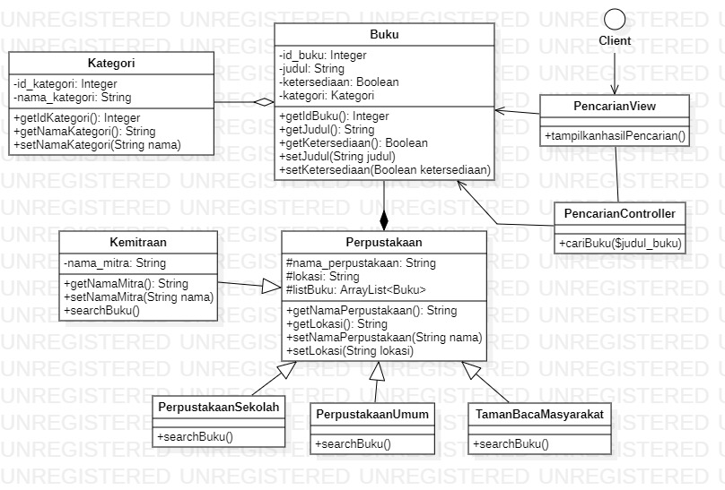

Class diagram diatas diterapkan dengan menggunakan arsitektur MVC (Model, View, Controller). Terdapat fitur utama yaitu fitur pencarian buku. Client yang ingin menggunakan fitur tersebut akan melalui tampilan yang diatur oleh view dari fitur yang pada class diagram ini dinamakan PencarianView. Model yang digunakan pada fitur pencarian adalah Buku dan Perpustakaan. Query – query yang dibutuhkan pada fitur tersebut akan diatur oleh PencarianController.

Class diagram diatas belum menerapkan Design Pattern, semua class terpisah – pisah dan menjalankan tugasnya masing – masing.

1. **Class Diagram Dengan Design Pattern**

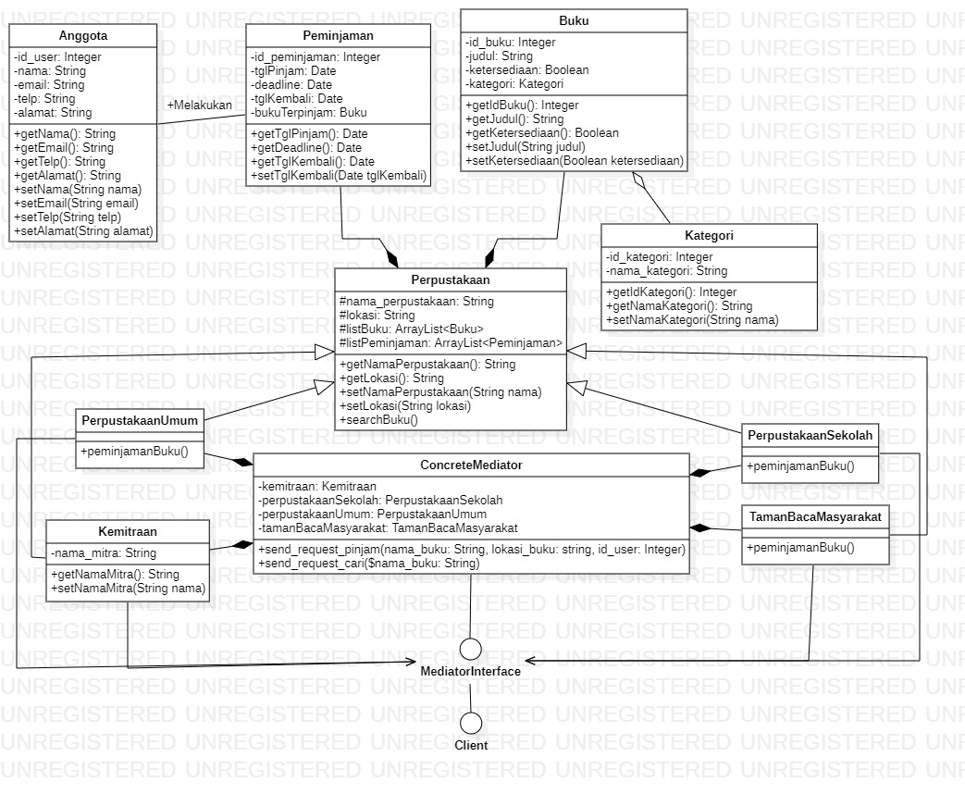

Untuk Class Diagram ini, kami menerapkan Design Pattern Mediator. Peran Design Pattern Mediator dalam sistem ini adalah untuk mengatur lalu lintas request peminjaman yang terjadi dari beberapa agent – agent perpustakaan pada saat website tersebut diakses oleh banyak user sehingga tidak ada request peminjaman yang bertabrakan. Pada sistem ini client mengakses sistem melalui MediatorInterface yang nantinya akan dihubungkan dengan class ConcreteMediator yang bertugas untuk mengatur lalu lintas request pencarian buku dan terutama request peminjaman buku dari client.

1. **Implementasi**
2. Class Anggota

<?php

class Anggota

{

    private $id_user, $nama, $email, $telp, $alamat;

    public function __get($choice)

    {

        switch($choice)

        {

            case 'nama':

                return $this->nama;

            case 'email':

                return $this->email;

            case 'telp':

                return $this->telp;

            case 'alamat':

                return $this->alamat;

        }

    }

    public function __set($choice, $value)

    {

        switch($choice)

        {

            case 'nama':

                $this->nama = $value;

                break;

            case 'email':

                $this->email = $value;

                break;

            case 'telp':

                $this->telp = $value;

                break;

            case 'alamat':

                $this->alamat = $value;

                break;

        }

    }

}

1. Class Buku

<?php

class Buku

{

    private $id_buku, $judul, $ketersediaan, $kategori;

    public function __get($choice)

    {

        switch($choice)

        {

            case 'judul':

                return $this->judul;

            case 'ketersediaan':

                return $this->ketersediaan;

        }

    }

    public function __set($choice, $value)

    {

        switch($choice)

        {

            case 'judul':

                $this->judul = $value;

            break;

            case 'ketersediaan':

                $this->ketersediaan = $value;

            break;

        }

    }

}

1. Class Kategori

<?php

class Kategori

{

    private $id_kategori, $nama_kategori;

    public function __get($choice)

    {

        switch($choice)

        {

            case 'nama':

                return $this->nama_kategori;

        }

    }

    public function __set($choice, $value)

    {

        switch($choice)

        {

            case 'nama':

                $this->nama_kategori = $value;

                break;

        }

    }

}

1. Class Kemitraan

<?php

class Kemitraan extends Perpustakaan

{

    private $nama_mitra;

    public function __constructor($mitra)

    {

        $jenis = "Kemitraan";

        $nama_mitra = $mitra;

    }

    public function __get($choice)

    {

        switch($choice)

        {

            case 'nama':

                return $this->nama;

            case 'lokasi':

                return $this->lokasi;

        }

    }

    public function __set($choice, $value)

    {

        switch($choice)

        {

            case 'nama':

                $this->nama = $value;

                break;

            case 'lokasi':

                $this->lokasi = $value;

                break;

        }

    }

}

1. Class Mediator

<?php

class Mediator

{

    private $daftar_perpustakaan;                                   # Array List Perpustakaan yang masuk ke sistem

    public function send_request_pinjam($nama_buku, $lokasi_buku, $id_user)

    {

        foreach($daftar_perpustakaan as $perpus)

        {

            if($lokasi_buku == $perpus->nama_perpustakaan)

            {

                $success = $perpus->peminjamanBuku($nama_buku, $id_user);

                if($success)

                {

                    print("Peminjaman Sukses");

                }

                else

                {

                    print("Peminjaman Tidak Berhasil dikarena buku yang anda minta tidak tersedia pada perpustakaan ini.");

                }

            }

        }

    }

    public function send_request_cari($nama_buku)

    {

        print("Buku yang anda cari ada di");

        $jumlah_perpus = 0;

        foreach($daftar_perpustakaan as $perpus)

        {

            $found = $perpus->cari_buku($nama_buku);

            if($found)

            {

                print($perpus->nama);

                $jumlah_perpus++;

            }

        }

        if($jumlah_perpus==0)

        {

            print("Buku tidak ditemukan di perpustakaan manapun.");

        }

    }

}

1. Class Peminjaman

<?php

class Peminjaman

{

    private $id_peminjaman, $id_user, $tglPinjam, $deadline, $tglKembali, $bukuTerpinjam;

    public function __constructor($nama_buku, $id_user)

    {

        $this->bukuTerpinjam = $nama_buku;

        $this->id_user = $id_user;

        $this->tglPinjam = TIMESTAMP;

        $this->deadline = $this->tglPinjam;

        date_add($this->deadline , date_interval_create_from_date_string("7 days"));

    }

    public function __get($choice)

    {

        switch($choice)

        {

            case 'tglPinjam':

                return $this->tglPinjam;

            case 'deadline':

                return $this->deadline;

            case 'tglKembali':

                return $this->tglKembali;

        }

    }

    public function setTanggalKembali()

    {

        $this->tglKembali=TIMESTAMP;

    }

}

1. Class Perpustakaan

<?php

class Perpustakaan

{

    protected $nama_perpustakaan, $lokasi, $listbuku, $listpeminjaman, $jenis;

    public function __get($choice)

    {

        switch($choice)

        {

            case 'nama':

                return $this->nama;

            case 'lokasi':

                return $this->lokasi;

        }

    }

    public function __set($choice, $value)

    {

        switch($choice)

        {

            case 'nama':

                $this->nama = $value;

                break;

            case 'lokasi':

                $this->lokasi = $value;

                break;

        }

    }

    public function cari_buku($nama_buku)

    {

        foreach($listbuku as $buku)

        {

            if($buku->nama == $nama_buku)

            {

                return 1;

            }

        }

        return 0;

    }

}

1. Class PerpustakaanSekolah

<?php

class PerpustakaanSekolah extends Perpustakaan

{

    public function __get($choice)

    {

        switch($choice)

        {

            case 'nama':

                return $this->nama;

            case 'lokasi':

                return $this->lokasi;

        }

        $jenis = "Perpustakaan Sekolah";

    }

    public function __set($choice, $value)

    {

        switch($choice)

        {

            case 'nama':

                $this->nama = $value;

                break;

            case 'lokasi':

                $this->lokasi = $value;

                break;

        }

    }

    public function peminjamanBuku($nama_buku, $id_user)

    {

        foreach($daftarbuku as $buku)

        {

            if($buku->nama == $nama_buku)

            {

                if($buku->ketersediaan)             # Buku tersedia

                {

                    $temp = new Peminjaman($nama_buku, $id_user);

                    $listPeminjaman.push($temp);

                    return 1;

                }

            }

        }

        return 0;

    }

}

1. Class PerpustakaanUmum

<?php

class PerpustakaanUmum extends Perpustakaan

{

    public function __get($choice)

    {

        switch($choice)

        {

            case 'nama':

                return $this->nama;

            case 'lokasi':

                return $this->lokasi;

        }

        $jenis = "Perpustakaan Umum";

    }

    public function __set($choice, $value)

    {

        switch($choice)

        {

            case 'nama':

                $this->nama = $value;

                break;

            case 'lokasi':

                $this->lokasi = $value;

                break;

        }

    }

    public function peminjamanBuku($nama_buku, $id_user)

    {

        foreach($daftarbuku as $buku)

        {

            if($buku->nama == $nama_buku)

            {

                if($buku->ketersediaan)             # Buku tersedia

                {

                    $temp = new Peminjaman($nama_buku, $id_user);

                    $listPeminjaman.push($temp);

                    return 1;

                }

            }

        }

        return 0;

    }

}

1. Class TamanBacaMasyarakat

<?php

class TamanBacaMasyarakat extends Perpustakaan

{

    public function __get($choice)

    {

        switch($choice)

        {

            case 'nama':

                return $this->nama;

            case 'lokasi':

                return $this->lokasi;

        }

        $jenis = "Taman Baca Masyarakat";

    }

    public function __set($choice, $value)

    {

        switch($choice)

        {

            case 'nama':

                $this->nama = $value;

                break;

            case 'lokasi':

                $this->lokasi = $value;

                break;

        }

    }

    public function PeminjamanBuku($nama_buku, $id_user)

    {

        foreach($daftarbuku as $buku)

        {

            if($buku->nama == $nama_buku)

            {

                if($buku->ketersediaan)             # Buku tersedia

                {

                    $temp = new Peminjaman($nama_buku, $id_user);

                    $listPeminjaman.push($temp);

                    return 1;

                }

            }

        }

        return 0;

    }

}